**LAPORAN TUGAS**

**Aplikasi Mobile Framework KSI 6A**

**“P2 - Dasar – Dasar Pemrograman Dart”**



**Oleh :**

**Fazri Nugraha**

**(6404221108)**

**Dosen Pengampu:**

**Muhammad Ikhsan Wibowo, M.Kom**

**PROGRAM STUDI D4-KEAMANAN SISTEM INFORMASI**

**JURUSAN TEKNIK INFORMATIKA**

**POLITEKNIK NEGERI BENGKALIS**

**2025**

1. **ex11_dynamic.dart**

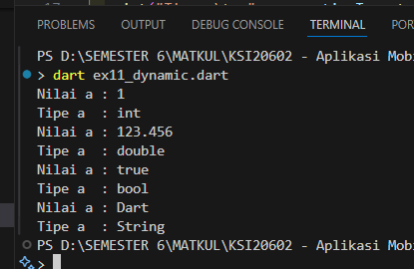

Variabel dynamic dapat menyimpan berbagai tipe data dan tipe datanya akan menyesuaikan otomatis sesuai nilai yang diberikan. Awalnya x bertipe int, lalu diubah menjadi double, bool, dan String, dan tipe datanya ikut berubah seiring perubahan nilai.

1. **ex12_variabel_global.dart**

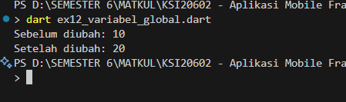

Variabel global dapat diakses dan diubah nilainya dari fungsi manapun. Awalnya bernilai 10, lalu diubah menjadi 20 melalui fungsi updateGlobalVar(), sehingga saat dicetak lagi, nilainya menjadi 20.

1. **ex13_variabel_lokal.dart**

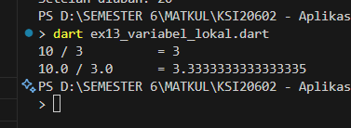

Variabel lokal hanya digunakan di dalam fungsi. Fungsi intdiv melakukan pembagian bulat (hasilnya 3), sedangkan fungsi div melakukan pembagian pecahan (hasilnya 3.3333...).

1. **ex14_cetak_output1.dart**

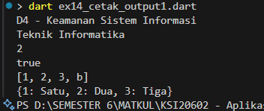

Data yang ditampilkan berupa string untuk menampilkan teks program studi dan jurusan, integer untuk menampilkan angka 2, boolean untuk menampilkan hasil perbandingan yang bernilai true, list yang berisi data campuran antara angka dan huruf yaitu [1, 2, 3, 'b'], serta map yang berisi pasangan key dan value yaitu {1: Satu, 2: Dua, 3: Tiga}.

1. **ex15_cetak_output2.dart**

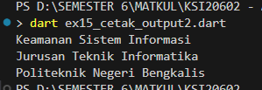

Fungsi write() mencetak teks tanpa pindah baris, sedangkan writeln() mencetak teks dan langsung pindah ke baris baru. Oleh karena itu, kata "Keamanan" disambung dengan "Sistem Informasi" dalam satu baris, lalu baris berikutnya menampilkan "Jurusan Teknik Informatika", dan di bawahnya "Politeknik Negeri Bengkalis".

1. **ex16_interpolasi_string.dart**

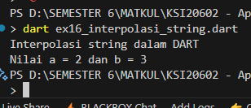

Penggunaan interpolasi string untuk menampilkan nilai variabel di dalam teks. Pada baris pertama, fungsi ${d.toUpperCase()} digunakan untuk mengubah isi variabel d menjadi huruf kapital sehingga muncul "DART". Pada baris kedua, variabel a dan b dimasukkan ke dalam string menggunakan tanda $, sehingga tampil "Nilai a = 2 dan b = 3".

1. **ex17_baca_input.dart**

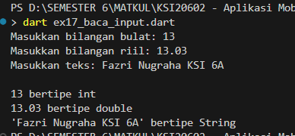

Program mampu membaca berbagai tipe data dari input keyboard, yaitu bilangan bulat, bilangan riil (desimal), dan teks. Saat pengguna memasukkan angka 13, program mengenalinya sebagai tipe int (bilangan bulat). Ketika pengguna memasukkan 13.03, program mengenalinya sebagai tipe double (bilangan riil). Dan saat pengguna mengetikkan "Fazri Nugraha KSI 6A", program mengenalinya sebagai tipe String (teks).

1. **ex18_konstanta.dart**

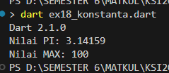

Hasil program tersebut menampilkan nilai dari konstanta final dan const. Nilai 'Dart 2.1.0' berasal dari konstanta BAHASA dan VERSI. Nilai 3.14159 adalah nilai konstanta PI, dan 100 adalah nilai konstanta MAX. Program ini menunjukkan bahwa nilai konstanta bersifat tetap dan tidak bisa diubah.

1. **ex19_tipe_bilangan.dart**

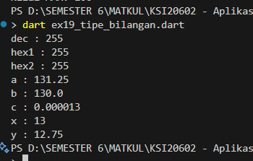

Nilai dec, hex1, dan hex2 sama-sama bernilai 255, karena 0xff dan 0xFF adalah representasi heksadesimal dari 255. Nilai a adalah bilangan desimal 131.25. Nilai b adalah notasi ilmiah yang berarti 1.3 x 10² = 130.0, sedangkan c adalah 1.3 x 10⁻⁵ = 0.000013. Variabel x bertipe num dan bernilai 13, dan y bertipe num dengan nilai 12.75.

1. **ex20_tipe_teks.dart**

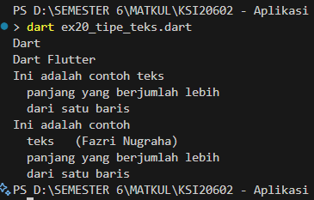

Menampilkan penggunaan tipe data String di Dart. Program mencetak teks Dart dengan mengakses karakter per karakter, mencetak gabungan Dart Flutter, serta menampilkan dua contoh teks panjang (multi-baris) dari variabel s3 dan s4. Ini menunjukkan cara mengolah dan menampilkan string biasa dan multi-baris.

1. **ex21_tipe_logika.dart**

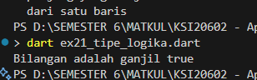

Menampilkan "Bilangan adalah ganjil true" karena variabel bilangan diisi dengan angka 3, yang merupakan bilangan ganjil. Program menggunakan tipe data boolean (bool) untuk memeriksa apakah bilangan tersebut ganjil atau genap. Jika habis dibagi 2 (bilangan % 2 == 0), maka ganjil bernilai false, sebaliknya jika tidak habis dibagi 2, ganjil bernilai true. Karena 3 tidak habis dibagi 2, maka hasilnya true.

1. **ex22_tipe_list.dart**

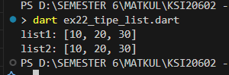

Program ini menggunakan tipe data List yang berisi bilangan bulat. List pertama, list1, dideklarasikan sebagai list kosong, sementara list2 dideklarasikan dengan List<int>.empty(growable: true) agar dapat menambahkan elemen. Melalui perulangan for, nilai kelipatan 10 (10, 20, 30) ditambahkan ke kedua list menggunakan metode add(). Setelah proses pengisian selesai, program mencetak kedua list ke layar. Karena kedua list diisi dengan proses dan nilai yang sama, hasilnya pun sama, yaitu list yang berisi angka [10, 20, 30].

1. **ex23_tipe_map.dart**

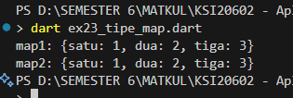

Hasilnya menunjukkan bahwa map1 berisi pasangan kunci-nilai ('satu': 1, 'dua': 2, 'tiga': 3), kemudian isi dari map1 disalin ke map2 menggunakan perulangan forEach. Sehingga, baik map1 maupun map2 memiliki isi yang sama, yaitu {satu: 1, dua: 2, tiga: 3}.

1. ex24_tipe_objek.dart

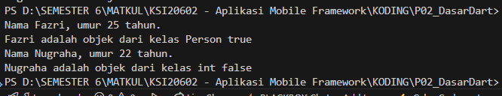

Hasilnya menampilkan data objek Fazri dan Nugraha dengan nama dan umur masing-masing. Kemudian, program memeriksa tipe objek tersebut. Fazri adalah objek dari kelas Person sehingga hasilnya true, sedangkan Nugraha bukan objek dari tipe int, sehingga hasilnya false.